- El Ecodiseño
UD 03 | Duración: 1h

Actividad 3
Tras la visualización de los siguientes videos:
Ecodiseño, Introducción al ecodiseño y la economía circular, ECODISEÑO: ¿qué significa rediseñar en la economía circular?,
Elaborar en grupos de 4-5 personas un plan de ecodiseño de algún producto relacionado con la informática, que tenga en cuenta las fases de ecodiseño del producto que se detallan a continuación:
El ecodiseño de un producto consta de múltiples fases en las que se puede optimizar su producción a lo largo de todo el ciclo de vida:
• Fase de diseño técnico del producto: estrategia de reducción y sustitución de los procesos menos sostenibles (materias primas, proceso extractivo, escasez del recurso, transporte, impactos sociales, etc.). Implica el diseño de productos de buena calidad y duraderos, que minimice los residuos generados a través de estrategias como el diseño eficiente y la optimización de los procesos de producción.
• Fase de innovación: rediseñar procesos y materiales con criterios ecosociales.
• Fase de producción: minimización de uso de energía, materiales y reducción de residuos (emisiones, basuras, escombros, vertidos, etc.).
• Plan de reducción energética y uso de energías renovables, preferiblemente de autoconsumo y comunidades energéticas.
• Fase de vida útil: estrategias para combatir la obsolescencia tecnológica y las modas efímeras y rechazar productos de usar y tirar.
• Fase de gestión de residuos : se desarrolla mediante diversas legislaciones y directrices. Es prioritaria la prevención y reducción de la generación residuos, pero cuando esto no es posible, existe una orden jerárquica de los procesos a realizar o potenciar para su gestión:
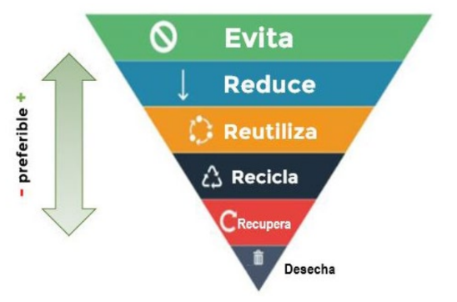
Menciona sí o sí la fase de eco producción entre la de innovación y la de producción.
En este plan se indicará al menos una idea en cada fase que permita disminuir los impactos ambientales y sociales de su producción.

